Частное учреждение образования
Колледж бизнеса и права

УТВЕРЖДАЮ
Ведущий
методист колледжа
___________Е.В. Паскал
«___»_____________2021

Специальность: 2-40 01 01 «Программное обеспечение информационных технологий» | Дисциплина: «Практика по WEB-программированию»

Лабораторная работа №8-9
Инструкционно-технологическая карта
Тема: «Использование псевдоклассов, принципов наследования и приоритетов правил CSS»
Цель: формирование практических умений использования псевдоклассов, принципов наследования и приоритетов правил CSS.
Время выполнения: 4 часа
СОДЕРЖАНИЕ РАБОТЫ
- Контрольные вопросы.
- Теоретические сведения для выполнения работы.
- Порядок выполнения работы.
- Домашнее задание.
- Литература.
- КОНТРОЛЬНЫЕ ВОПРОСЫ
- Охарактеризуйте связывание документа с таблицей стилей. Какой тег используется для связывания?
- Что называется внедрением? Какой тег используется для внедрения?
- В каком случае используется встраивание CSS в тэги документа?
- Охарактеризуйте импортирование таблиц стилей в HTML-файл? Приведите пример импортирования таблицы стилей?
- Каким образом браузер расставляет приоритеты таблиц стилей?
- Что такое правило?

- ТЕОРЕТИЧЕСКИЕ СВЕДЕНИЯ ДЛЯ ВЫПОЛНЕНИЯ РАБОТЫ
CSS (каскадные таблицы стилей) управляют внешним видом документа. Использование CSS позволяет отделить содержание документа от его оформления, т.е. сначала определяется, как будет выглядеть тот или иной элемент документа (например, заголовок, абзац и т. д.), а затем вводится его содержимое.
Существуют четыре способа применения таблиц стилей к документу:
- Связывание — позволяет использовать одну таблицу стилей для форматирования многих страниц HTML.
- Внедрение — позволяет задавать все правила таблицы стилей непосредственно в самом документе.
- Импортирование — позволяет встраивать в документ таблицу стилей, расположенную на сервере.
- Встраивание в тэги документа — позволяет изменять форматирование конкретных элементов страницы.
Встраивание CSS в HTML
CSS позволяют назначить собственный стиль визуального представления любому тегу HTML, в том числе тегу <BODY> . Если стиль задан для тега <BODY> , он наследуется всеми элементами (абзацами, заголовками и т. д.), помещенными внутри этого тега-контейнера, в случае отсутствия собственных стилей для этих элементов.
CSS-списки — набор свойств, отвечающих за оформление списков. Использование HTML-списков очень распространено при создании панелей навигации по сайту. Элементы списка представляют набор блочных элементов.
С помощью стандартных CSS-свойств можно изменить:
- внешний вид маркера списка,
- добавить изображение для маркера,
- изменить местоположение маркера.
Высоту блока маркера можно задать свойством line-height.
Оформление списков с помощью CSS-стилей
- Тип маркера списка list-style-type
Свойство изменяет типа маркера или удаляет маркер для маркированного и нумерованного списков. Наследуется.
Значения:
disc | Значение по умолчанию. В качестве маркера элементов списка выступает закрашенный кружок.
armenian | Традиционная армянская нумерация.
circle | В качестве маркера выступает незакрашенный кружок.
cjk-ideographic | Идеографическая нумерация.
decimal | 1, 2, 3, 4, 5, …
decimal-leading-zero | 01, 02, 03, 04, 05, …
georgian | Традиционная грузинская нумерация.
hebrew | Традиционная еврейская нумерация.
hiragana | Японская нумерация: a, i, u, e, o, …
hiragana-iroha | Японская нумерация: i, ro, ha, ni, ho, …
katakana | Японская нумерация: A, I, U, E, O, …
katakana-iroha | Японская нумерация: I, RO, HA, NI, HO, …
lower-alpha | a, b, c, d, e, …
lower-greek | Строчные символы греческого алфавита.
lower-latin | a, b, c, d, e, …
lower-roman | i, ii, iii, iv, v, …
none | Маркер отсутствует.
square | В качестве маркера выступает закрашенный или незакрашенный квадрат.
upper-alpha | A, B, C, D, E, …
upper-latin | A, B, C, D, E, …
upper-roman | I, II, III, IV, V, …
initial | Устанавливает значение свойства в значение по умолчанию.
inherit | Наследует значение свойства от родительского элемента.
Примеры:
ul {list-style-type: none;}
ul {list-style-type: square;}
ol {list-style-type: none;}
ol {list-style-type: lower-alpha;}
- Изображения для элементов списка list-style-image
В качестве маркера элементов списка можно использовать изображения и градиентые заливки. Наследуется.
Значения:
url(url) | Путь к изображению.
none | значение по умолчанию, означает отсутствие изображения. Также убирает изображение для элемента из группы элементов с установленным изображением-маркером.
initial | Устанавливает значение свойства в значение по умолчанию.
inherit | Наследует значение свойства от родительского элемента.
Примеры:
ul {list-style-image: url("images/romb.png");}
ul {list-style-image: linear-gradient(#FF7A2F 0, #FF7A2F 50%, #FFB214 50%);}
- Местоположение маркера списка list-style-position
Данное свойство предоставляет возможность располагать маркер вне или внутри содержимого элемента списка. Наследуется.
Значения:
outside | Значение по умолчанию. Маркер располагается вне блока с текстом.
inside | Маркер списка изображается в одном блоке с текстом. Последующие строки текста будут располагаться под значком маркера, т.е. маркер будет обтекаться текстом.
initial | Устанавливает значение свойства в значение по умолчанию.
inherit | Наследует значение свойства от родительского элемента.
Примеры:
ul {list-style-position: inside;}
ol {list-style-position: outside;}
- Краткая форма задания стилей списка
Можно объединить все три свойства форматирования списка в одно с помощью list-style. Значения свойств могут быть расположены в произвольном порядке, а часть значений может быть опущена. Если присутствует одно значение, то другие свойства примут значения браузера по умолчанию.
Примеры:
ul {list-style: url("images/romb.png") inside;}
Псевдоклассы определяют динамическое состояние элементов, которое изменяется с помощью действий пользователя, а также положение в дереве документа. Примером такого состояния служит текстовая ссылка, которая меняет свой цвет при наведении на неё курсора мыши. При использовании псевдоклассов браузер не перегружает текущий документ, поэтому с помощью псевдоклассов можно получить разные динамические эффекты на странице.

Синтаксис применения псевдоклассов следующий.

Селектор:Псевдокласс { Описание правил стиля }

Вначале указывается селектор, к которому добавляется псевдокласс, затем следует двоеточие, после которого идёт имя псевдокласса. Допускается применять псевдоклассы к именам идентификаторов или классов (A.menu:hover {color: green}), а также к контекстным селекторам (.menu A:hover {background: #fc0}). Если псевдокласс указывается без селектора впереди (:hover), то он будет применяться ко всем элементам документа.

Условно все псевдоклассы делятся на три группы:

- определяющие состояние элементов;
- имеющие отношение к дереву элементов;
- указывающие язык текста.

Псевдоклассы, определяющие состояние элементов
К этой группе относятся псевдоклассы, которые распознают текущее состояние элемента и применяют стиль только для этого состояния.

:active
Происходит при активации пользователем элемента. Например, ссылка становится активной, если навести на неё курсор и щёлкнуть мышкой. Несмотря на то, что активным может стать практически любой элемент веб-страницы, псевдокласс :active используется преимущественно для ссылок.

:link
Применяется к непосещенным ссылкам, т. е. таким ссылкам, на которые пользователь ещё не нажимал. Браузер некоторое время сохраняет историю посещений, поэтому ссылка может быть помечена как посещенная хотя бы потому, что по ней был зафиксирован переход ранее.

Запись A {...} и A:link {...} по своему результату равноценна, поскольку в браузере даёт один и тот же эффект, поэтому псевдокласс :link можно не указывать. Исключением являются якоря, на них действие :link не распространяется.

:focus
Применяется к элементу при получении им фокуса. Например, для текстового поля формы получение фокуса означает, что курсор установлен в поле, и с помощью клавиатуры можно вводить в него текст (пример ниже).

Применение псевдокласса :focus :
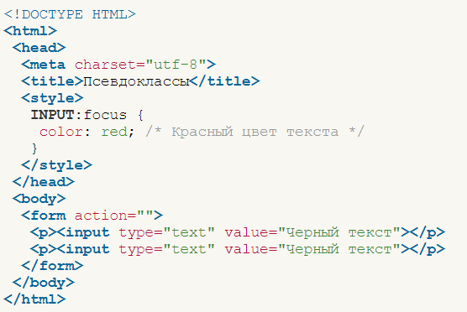
Результат примера показан ниже. Во второй строке находится курсор, поэтому текстовое поле получило фокус.
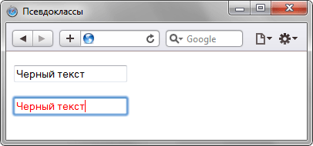

В данном примере в текстовом поле содержится предварительный текст, он определяется значением атрибута value тега <input>. При щелчке по элементу формы происходит получение полем фокуса, и цвет текста меняется на красный. Достаточно щёлкнуть в любом месте страницы (кроме текстового поля, естественно), как произойдет потеря фокуса и текст вернётся к первоначальному чёрному цвету.

Результат будет виден только для тех элементов, которые могут получить фокус. В частности, это теги <a>, <input>, <select> и <textarea>.

:hover
Псевдокласс :hover активизируется, когда курсор мыши находится в пределах элемента, но щелчка по нему не происходит.

:visited
Данный псевдокласс применяется к посещённым ссылкам. Обычно такая ссылка меняет свой цвет по умолчанию на фиолетовый, но с помощью стилей цвет и другие параметры можно задать самостоятельно (пример ниже).

Изменение цвета ссылок:
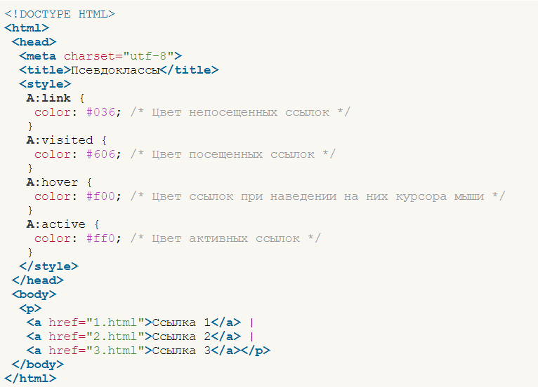

Результат примера представлен ниже.
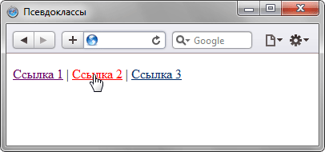

В данном примере показано использование псевдоклассов совместно со ссылками. При этом имеет значение порядок следования псевдоклассов. Вначале указывается :visited, а затем идёт :hover, в противном случае посещённые ссылки не будут изменять свой цвет при наведении на них курсора.

Селекторы могут содержать более одного псевдокласса, которые перечисляются подряд через двоеточие, но только в том случае, если их действия не противоречат друг другу. Так, запись A:visited:hover является корректной, а запись A:link:visited — нет. Впрочем, если подходить формально, то валидатор CSS считает правильным любое сочетание псевдоклассов.

Браузер Internet Explorer 6 и младше позволяет использовать псевдоклассы :active и :hover только для ссылок. Начиная с версии 7.0 псевдоклассы в этом браузере работают и для других элементов.

Псевдокласс :hover не обязательно должен применяться к ссылкам, его можно добавлять и к другим элементам документа. Так, в примере 15.3 показана таблица, строки которой меняют свой цвет при наведении на них курсора мыши. Это достигается за счёт добавления псевдокласса :hover к селектору TR.
Выделение строк таблицы:
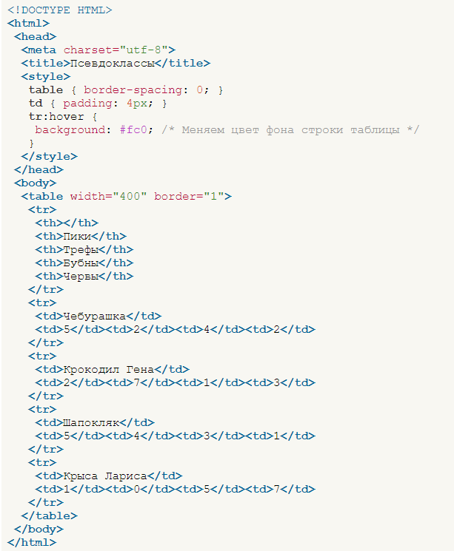
Результат:
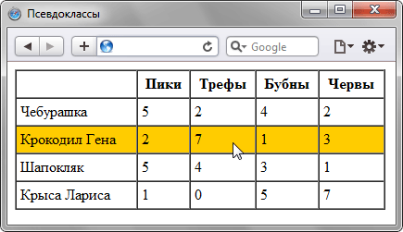

Псевдоклассы, задающие язык текста
Для документов, одновременно содержащих тексты на нескольких языках имеет значение соблюдение правил синтаксиса, характерные для того или иного языка. С помощью псевдоклассов можно изменять стиль оформления иностранных текстов, а также некоторые настройки.

:lang
Определяет язык, который используется в документе или его фрагменте. В коде HTML язык устанавливается через атрибут lang, он обычно добавляется к тегу <html>. С помощью псевдокласса :lang можно задавать определённые настройки, характерные для разных языков, например, вид кавычек в цитатах. Синтаксис следующий.

Элемент:lang(язык) { ... }

В качестве языка могут выступать следующие значения: ru — русский; en — английский ; de — немецкий ; fr — французский; it — итальянский.

Вид кавычек в зависимости от языка:
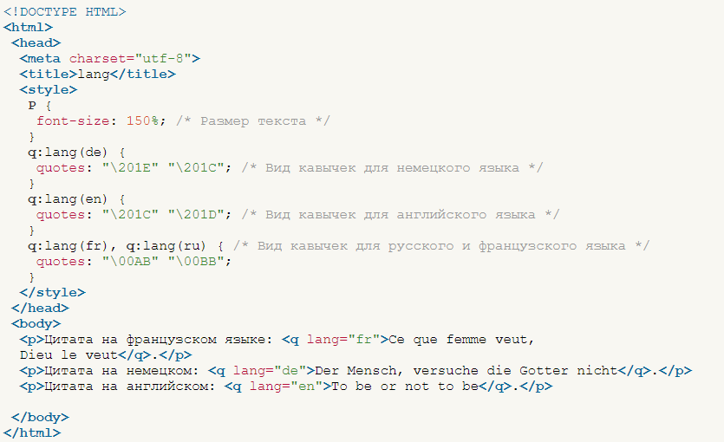
Результат (для отображения типовых кавычек в примере используется стилевое свойство quotes, а само переключение языка и соответствующего вида кавычек происходит через атрибут lang, добавляемый к тегу <q>):
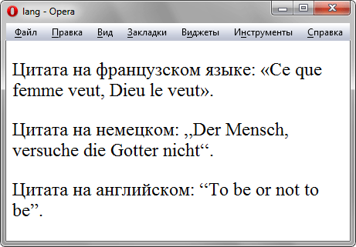

- ПОРЯДОК ВЫПОЛНЕНИЯ РАБОТЫ
- Изучите теоретические сведения.
- Выполните задания с изображениями на веб-странице:
На first-letter
Для решения задач данного блока вам понадобятся следующие псевдоклассы и псевдоэлементы: first-letter.
1. Повторите страницу по данному образцу:
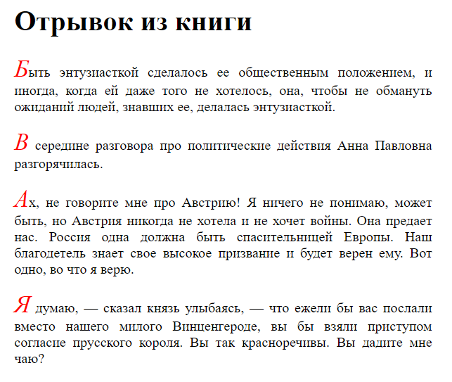

На first-line
Для решения задач данного блока вам понадобятся следующие псевдоклассы и псевдоэлементы: first-line.
2. Повторите страницу по данному образцу:

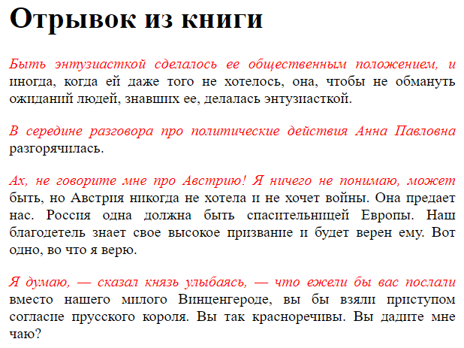

На selection
Для решения задач данного блока вам понадобятся следующие псевдоклассы и псевдоэлементы: selection.
3. Повторите страницу по данному по образцу (выделите текст и повторите цвет и фон выделения):

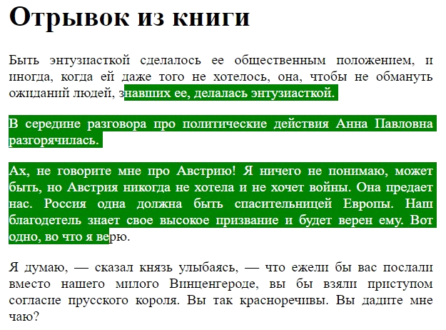

На placeholder
Для решения задач данного блока вам понадобятся следующие псевдоклассы и псевдоэлементы: placeholder.
4. Повторите страницу по данному по образцу (поставьте курсор в инпут и попробуйте что-нибудь ввести):
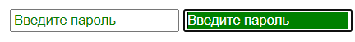
Ввод текста в первый инпут выглядит так:
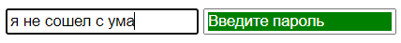

Ввод текста во второй инпут:

На focus
Для решения задач данного блока вам понадобятся следующие псевдоклассы и псевдоэлементы: focus.
5. Повторите страницу по данному по образцу (поставьте курсор в инпут и посмотрите как он себя поведет - это и надо повторить):
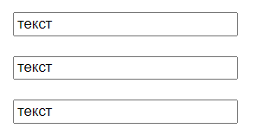
Ставим курсор в первый инпут:
Ставим курсор во второй инпут:

Ставим курсор в третий инпут:

На after, before, content
Для решения задач данного блока вам понадобятся следующие псевдоклассы и псевдоэлементы: after, before, content.
6. Повторите страницу по данному по образцу (в начале каждого абзаца средствами CSS вставлен текст "Начало:", а в конце - ":конец!"):
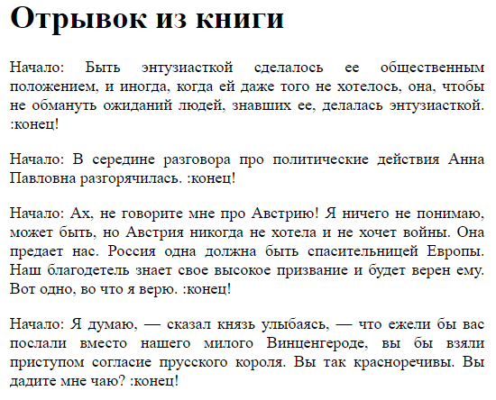
7. Повторите страницу по данному по образцу (в начале каждого абзаца средствами CSS вставлен текст, в начале он покрашен в красный цвет, а в конце - в зеленый):
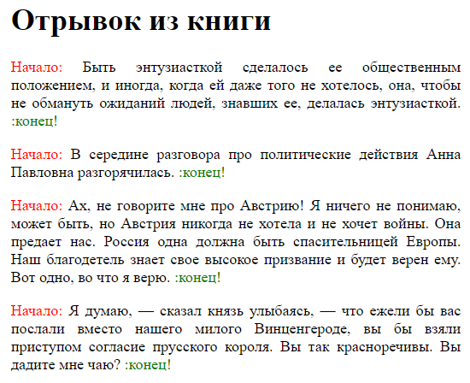

На counter-increment
Для решения задач данного блока вам понадобятся следующие CSS свойства, псевдоклассы и псевдоэлементы: counter-increment, counter-reset, after, before.
8. Повторите страницу по данному по образцу (в начале каждого абзаца вставлена автоматическая нумерация "Абзац №число. "):
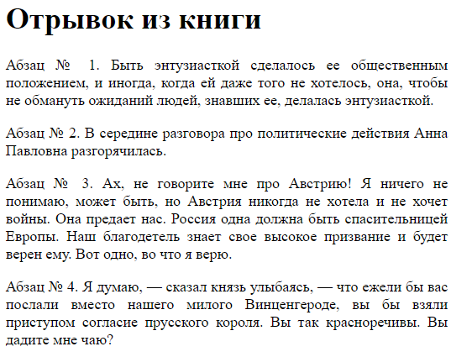

Задания для самостоятельного выполнения ЛР7

9. Повторите страницу по данному по образцу (нумерация начинается с 8-ми):
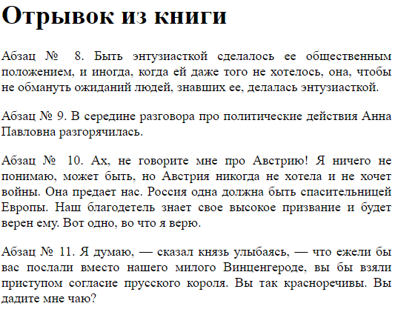

10. Повторите страницу по данному по образцу (в середине нумерация начинается с начала):
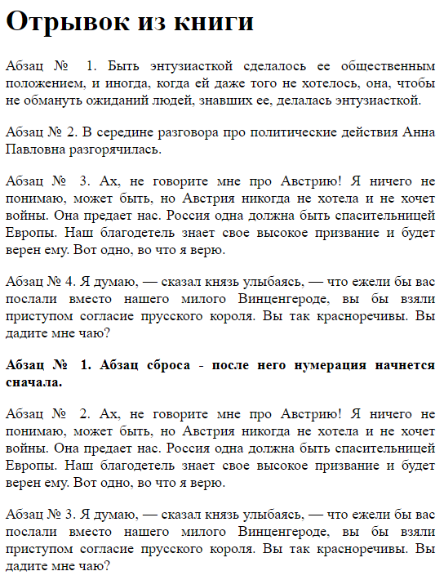

11. Повторите страницу по данному по образцу (в середине нумерация имеет разрыв):
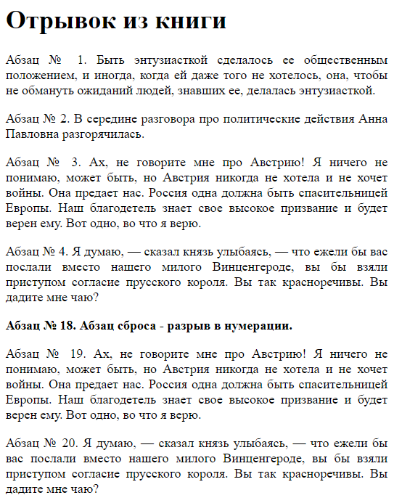

На nth
Для решения задач данного блока вам понадобятся следующие псевдоклассы и псевдоэлементы: first-child, last-child, nth-child, nth-last-child, only-child, first-of-type, last-of-type, nth-of-type, nth-last-of-type, only-of-type.
12. Повторите страницу по данному по образцу (первый li покрашен в красный цвет, а последний - в зеленый):
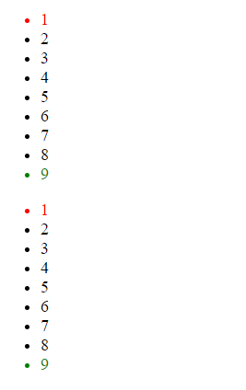

- Выполненные задания сдайте на проверку в папку, указанную преподавателем.
- ДОМАШНЕЕ ЗАДАНИЕ
стр. 27-33

- ЛИТЕРАТУРА
Новая большая книга CSS Макфарланд Д. СПб.: Питер, 2016.

Преподаватель Д.А.Шпиганович

Рассмотрено на заседании цикловой комиссии
программного обеспечения информационных технологий
Протокол № ____ от «___» __________ 2021
Председатель ЦК ____________К.О.Якимович

